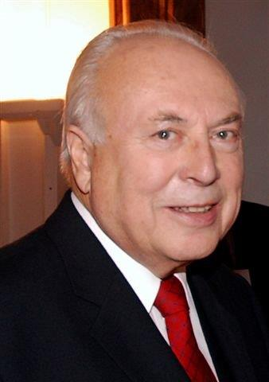
Česká lékařská společnost JEP
s hlubokým zármutkem oznamuje,
že v úterý dne 27. 11. 2018
zemřel ve věku 88 let
prof. MUDr. Jaroslav Blahoš, DrSc.
dlouholetý předseda ČLS JEP a významný internista, endokrinolog a osteolog.
Prof. MUDr. Jaroslav Blahoš, DrSc. se narodil v Horažďovicích 30. 6. 1930. V roce 2001 byl jmenován čestným občanem tohoto města. Po studiu na Lékařské fakultě UK v Plzni pracoval v Endokrinologickém ústavu, kde se věnoval zejména endokrinologii vápníku, osteologii a metabolismu kyseliny močové. Později odešel do nemocnice Pod Petřínem, kde se stal přednostou interní kliniky a profesorem 2. LF UK. V posledních letech pracoval v Ústřední vojenské nemocnici ve Střešovicích.
Prof Blahoš je autorem 380 odborných prací publikovaných v domácích i zahraničních časopisech a vydal 10 monografií. Absolvoval mnoho odborných zahraničních stáží a pobytů, přednášel na významných mezinárodních kongresech, stal se čestným a řádným členem mnohých renomovaných zahraničních odborných společností, vědeckých institucí a redakčních rad. Patřil mezi výjimečné osobnosti a všeobecně uznávané autority československé, české a světové medicíny. V letech 1990–2015 pracoval jako předseda a později čestný předseda České lékařské společnosti Jana Evangelisty Purkyně a zejména jemu vděčí tato instituce za své dlouhodobě vysoké renomé. Byl několik let prezidentem Světové lékařské společnosti (WMA).
Za významný přínos a zásluhy v oblasti rozvoje medicíny a lékařského vzdělávání byly prof. Blahošovi uděleny nesčetné pocty a ceny předních domácích a zahraničních organizací. Nejvíce si cenil vysokého státního vyznamenání Za zásluhy o český stát I. třídy, jmenování rytířem Řádu čestné legie od francouzského prezidenta Chiraca (v r. 2008 povýšen na důstojníka), Ceny J.E. Purkyně ČLS JEP a jmenování Rytířem lékařského stavu od ČLK.
Na přání rodiny proběhne poslední rozloučení jen v úzkém rodinném kruhu.

Čest jeho památce!
Česká lékařská společnost JEP

